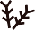
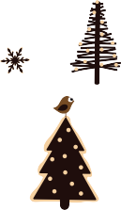
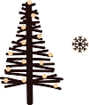
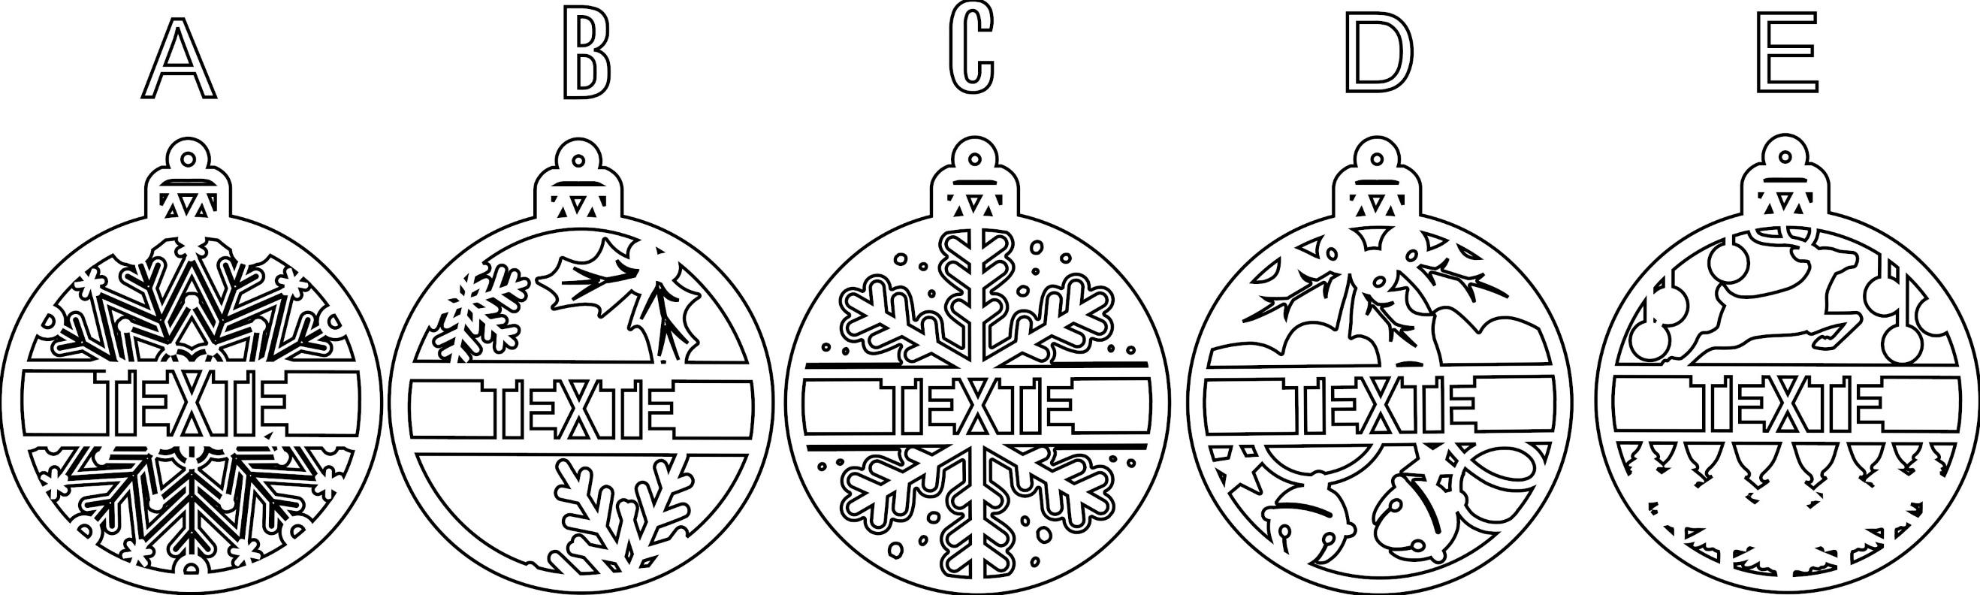
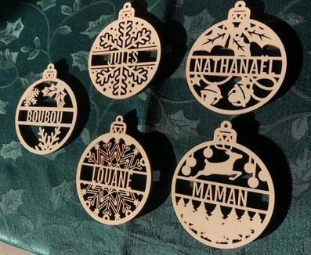

BON DE COMMANDE

À retourner avant le [DATE LIMITE]
Élève : |  | Classe :
Modèle | Personnalisation  (prénom ou mot) |  |  | Qté | Sous-total
Nombre de boules × [5,00 €] |  |  | ________ €
TOTAL À RÉGLER |  |  | ________ €
RÈGLEMENT
☐ Chèque à l’ordre de [ORDRE] ☐ Espèces ☐ Autre
Merci d’écrire lisiblement et de vérifier l’orthographe : la gravure sera réalisée exactement selon les informations indiquées.
Contact école / APE :
Chères familles,
Cette année, pour aider la coopérative, nous vous proposons des boules de Noël en bois personnalisées,fabriquée par NsdreamsLaser
Chaque vente contribuera à soutenir nos projets et activités scolaires.
Ces boules, personnalisées avec le prénom ou un mot de votre choix sont un excellent moyen de célébrer la magie des fêtes tout en soutenant notre école.
Veuillez remplir le bon de commande ci-joint pour passer votre commande.
Merci pour votre participation et votre soutien !

★ Une opération simple qui rencontre chaque année un très beau succès auprès des familles ★

❄ ● ✦ ● ❄ | BOULES DE NOËL PERSONNALISÉES | ❄ ● ✦ ● ❄
OPÉRATION SPÉCIALE ÉCOLE / APE • Un cadeau apprécié des familles qui finance les projets scolaires

